Муниципальное учреждение дополнительного образования
«Центр эстетического воспитания детей»
Республика Мордовия, город Саранск

Конспект занятия по изобразительному искусству: «Плоскостное однотонное изображение. Силуэт»
(для детей 8 -12 лет)

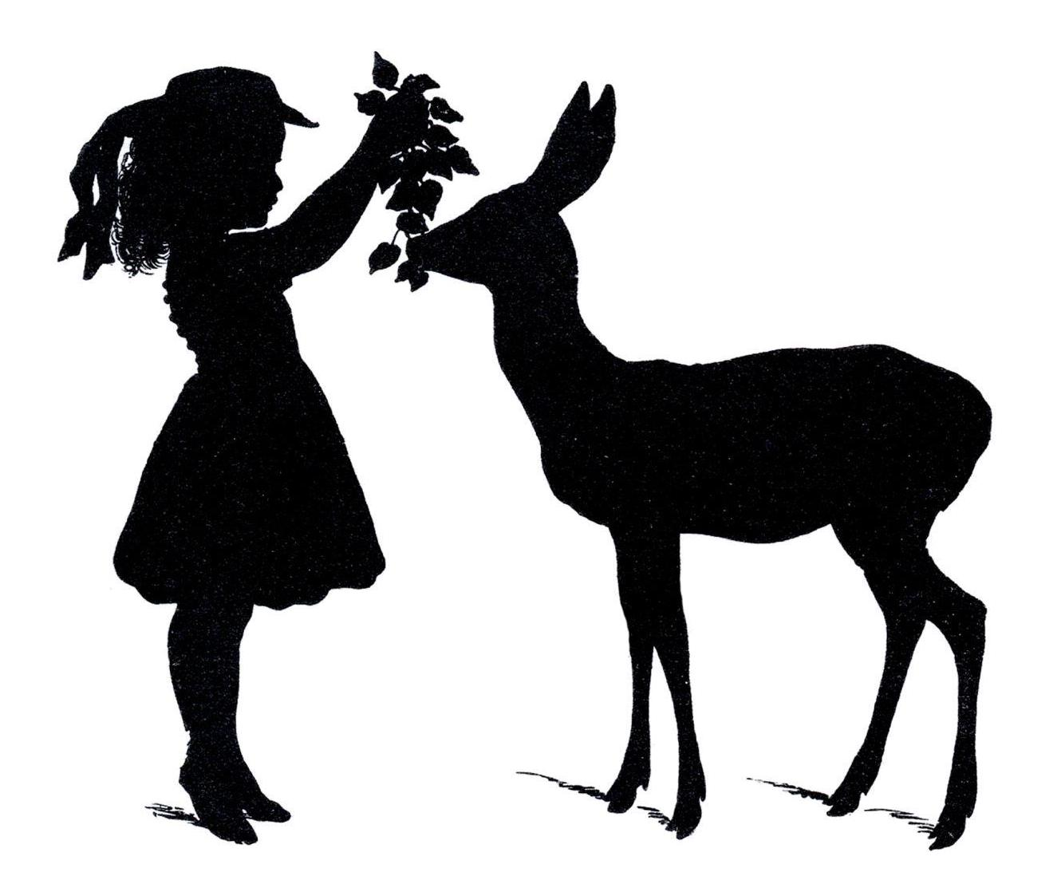
Подготовила:
педагог дополнительного образования
студии изобразительного искусства
Калиниченко Татьяна Александровна

Саранск 2021 г
Конспект занятия по изобразительному искусству:
«Силуэт»

Тема урока: «Силуэт»
Цель:
- познакомить учащихся с понятием силуэт
Задачи:
- развивать творческое воображение, фантазию и практически воплощать свои идеи;
- обучить детей создавать силуэты животных, людей и видеть характерную форму предмета, владеть первичными навыками плоскостного изображения;
- закрепить и усвоить создание начертаний силуэта.
Оборудование для учащихся:
- бумага; карандаш, кисти, краски гуашь, акварель, непроливайка, палитра.
Оборудование для педагога:
- репродукции художников;
- презентация;
- таблицы поэтапного выполнения работы.
Задание: выполнить рисунок.

План занятия:
I. Организационный момент.
Приветствие.
II. Проверка готовности к уроку.
Необходимо подготовить рабочее место и принадлежности к занятию.
Приготовить лист бумаги, простой карандаш, ластик, кисти, краски, непроливайка, палитра.
III. Изучение и объяснение нового материала.
IV. Практическая работа
V. Подведение итогов, анализ работ учащихся, выставка.
Ход урока

Откуда появилось слово "силуэт»?
Силуэт – это однотонное изображение фигур, предметов.
Картинки силуэты и искусство вырезания силуэта является одним из самых древних и это не удивительно, что оно начало свой первый путь в древнем Китае, как раз это совпало с изобретением в Китае бумаги. На бумаге рисовали, писали китайские иероглифы, использовали для государственных документов, но китайцы пошли еще дальше, из бумаги они решили вырезать силуэты и наклеивать их на окна, весь эффект от этого появлялся вечером, когда в окнах зажигался свет. Вырезались разные силуэты, относящиеся к различным национальным верованиям китайцев. Но китайцы о существовании слово силуэт, как мы называем его сегодня не знали.
Само слово силуэт появилось и начало свое существование с 18 века во Франции. Жил да был в то время министр финансов при королевском дворе 15-ого Людовика, которого звали Этьен де Силуэт.
Этьен де Силуэт (1709–1767) — генеральный контролёр финансов во Франции при Людовике XV. Родился в Лиможе. Путешествуя по Европе, жил в Лондоне, где изучал практическую экономику и финансовую систему Великобритании.
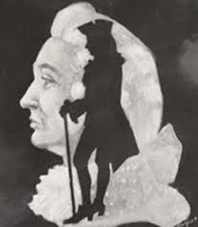
Фото 1
По возвращении в Париж перевёл несколько английских научных трудов по экономике, что сделало его известным.

В марте 1759 г. был назначен генеральным финансовым контролёром Франции. Пытался реформировать налоговую систему и уменьшить непомерные расходы королевского двора. Жёсткие меры экономии, вводимые де Силуэтом, вызвали резкую критику придворных кругов. В ноябре 1759 г. Силуэт вынужден был покинуть свой пост.
Но это еще не все. Он изобрел новый метод развлечения, то есть он додумался обводить тень человека на стенах своего жилища. Как ни странно, но до него и в ум никому приходило взять, да и заняться этим. Все это очень нравилось гостям министра, силуэты которых обводил изобретатель, понравилась эта забавная затея и самому королю, и слава силуэта быстро разнеслась по всем закоулкам Франции и Европы. Радуясь такой славе, Этьен де Силуэт даже создал собственный музей силуэта и различных теневых профилей. Соответственно, как украшение силуэты вырезались и из бумаги, такое удовольствие могли себе позволить даже не богатые слои населения. Вот так все просто, слово силуэт унаследовало свое законное название, от Этьена де Силуэта.
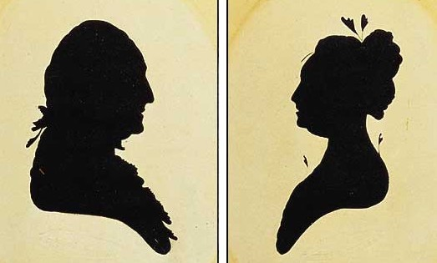

Фото 2
В России силуэты также были модны. Сохранилось множество портретов вельмож, деятелей культуры, учёных. Вот обратите внимание, такие портреты обрамлялись в красивые рамки. Искусство чёрных силуэтов использовалось и как украшение в домах русских дворян.
Техника изображения была различной: либо рисунок тушью, либо вырезка из однотонной бумаги.
Крупнейшим мастером силуэта был граф Ф. Толстой.
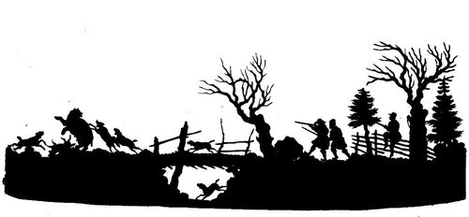
Фото 3

Силуэты в основном делаются путем вырезания из черной бумаги силуэтов фигур с последующей наклейкой их на светлую поверхность. Жанр очень редкий. Тут все надо сказать только контуром. Инструмент художника – маленькие острые ножницы. Толстой к этому жанру относился не очень серьезно в том смысле, что даже не подписывал свои творения. Но он относился, как и к другим своим творениям, к своим вырезкам очень серьезно в том смысле, что делал их тщательно, соблюдая перспективу, пропорции, обращая внимание на детали.
Толстой – лучший в это жанре, во всяком случае, в России.
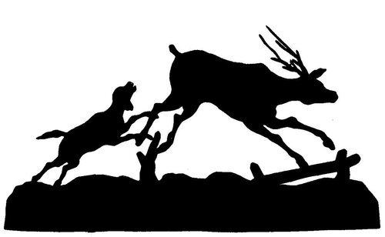
Фото 4
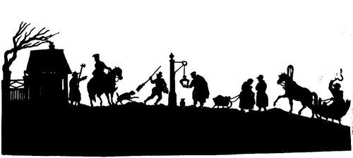

Фото 5
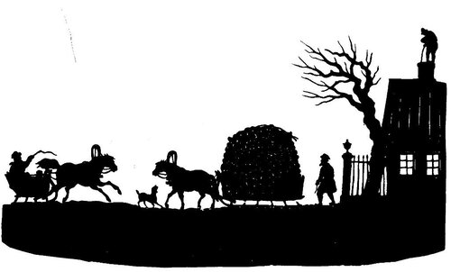

Фото 6

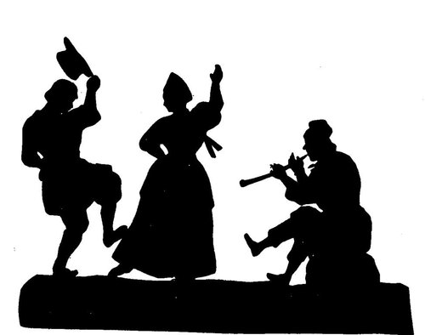

Фото 7
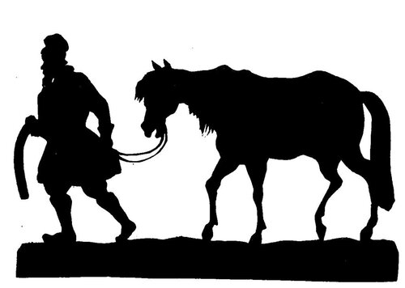

Фото 8
Силуэты на цветном фоне
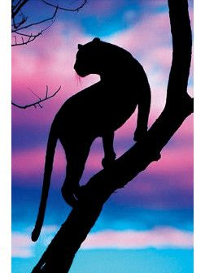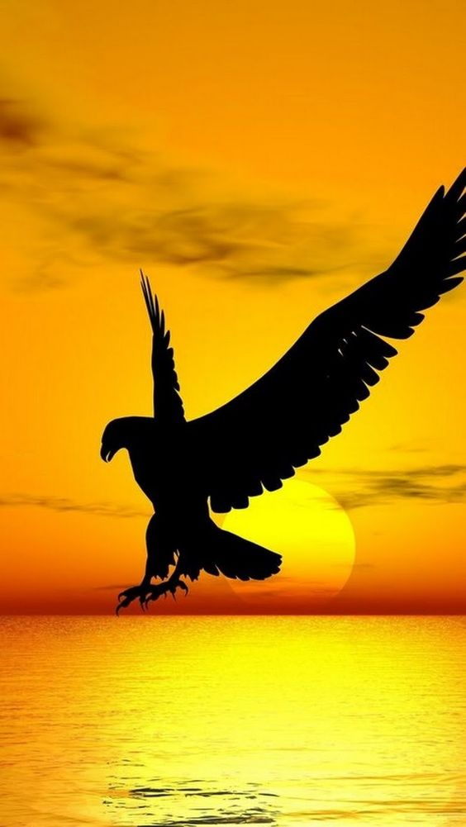

Фото 9 Фото 10
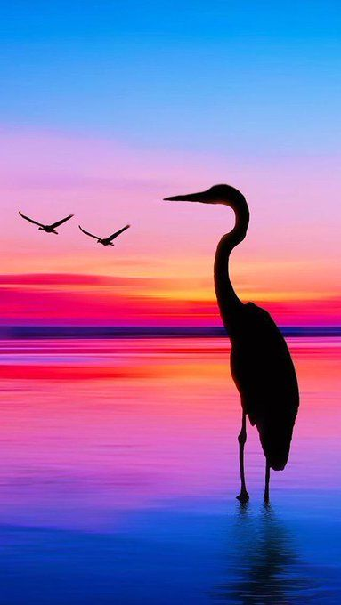

Фото 11 Фото 12
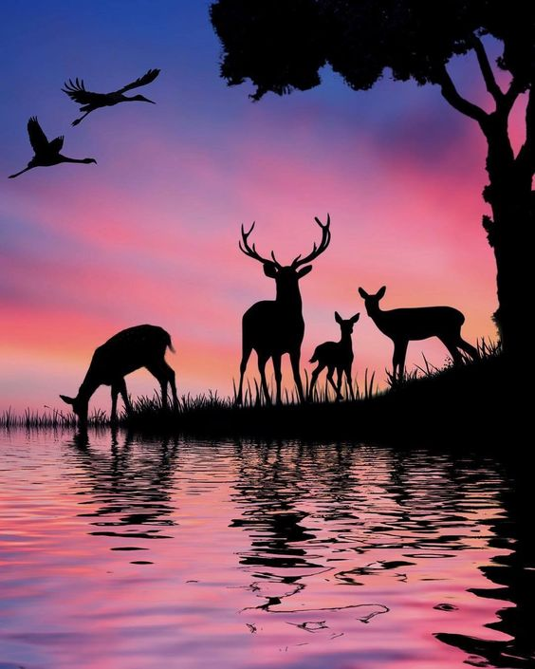

Фото 13 Фото 14

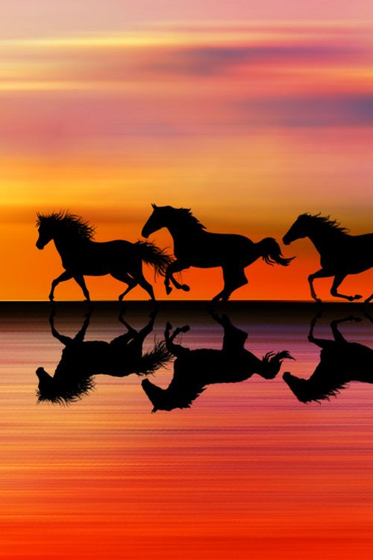

Фото 15 Фото 16

Силуэты
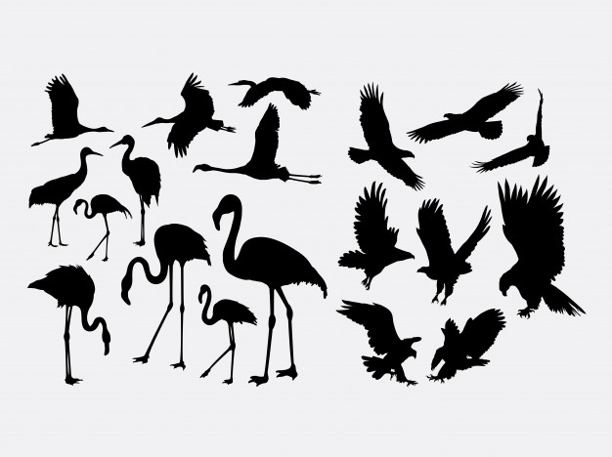
Фото 17
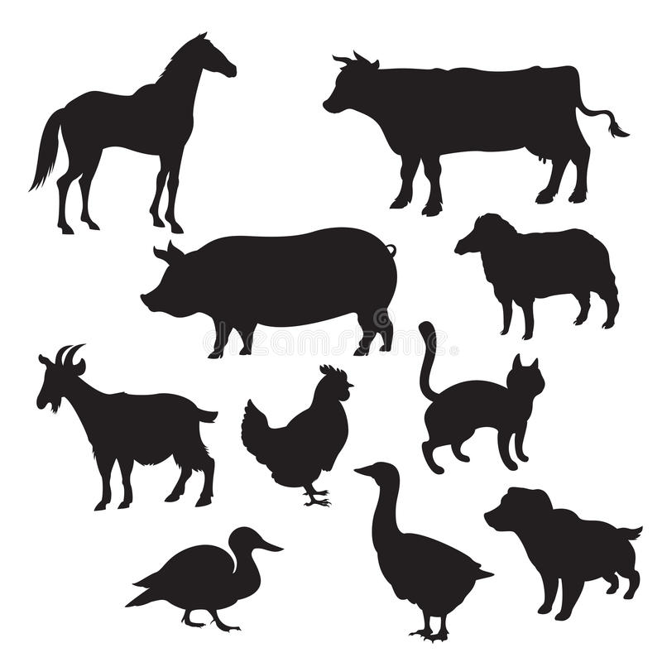

Фото 18
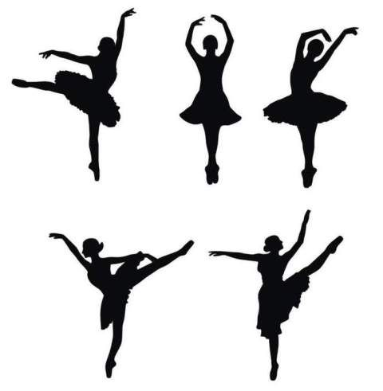
Фото 19
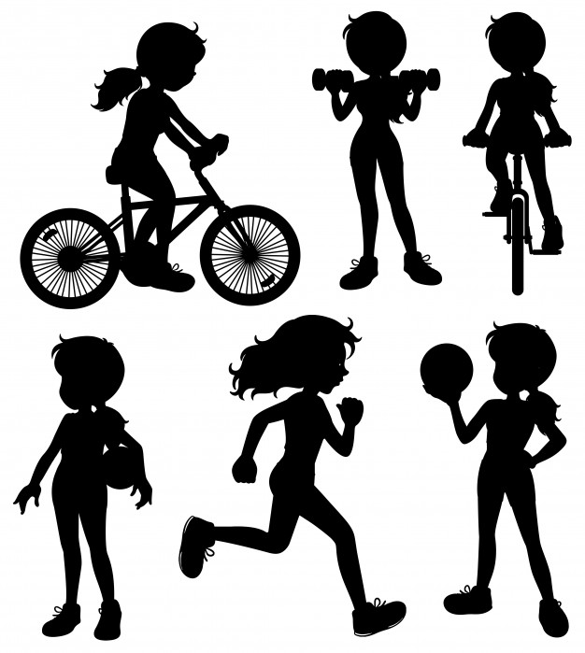

Фото 20
VI. Практическая работа
1 этап.
Работа над композицией начинается с выполнения композиционного эскиза.
Выполним сначала карандашный набросок.
Учащиеся самостоятельно работают над эскизом. Педагог помогает при необходимости и проводит анализ характерных ошибок в эскизах ребят и наиболее удачных решений. Если выполнено все верно, переходим к выполнению следующего этапа.
2 этап.
Работа над рисунком силуэта в цвете. Сначала покрываем фон (радужный), затем рисуем силуэты фигур.

V. Подведение итогов, анализ работ учащихся
Просмотр и обсуждение работ учащихся. Выставка работ моих учеников.

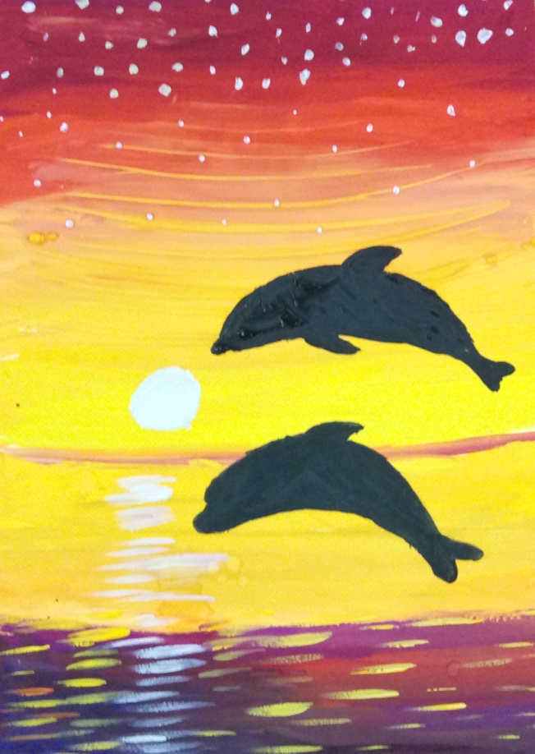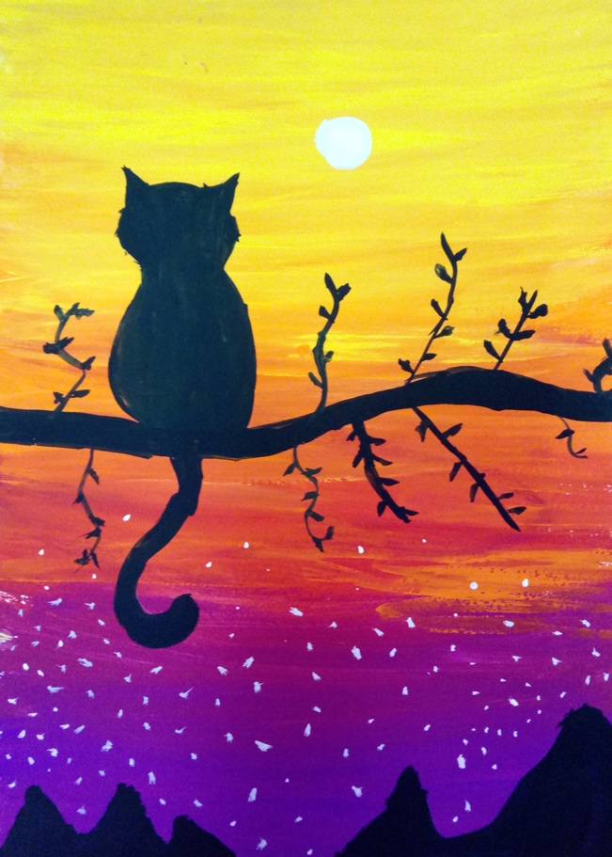

Фото 21 Фото 22
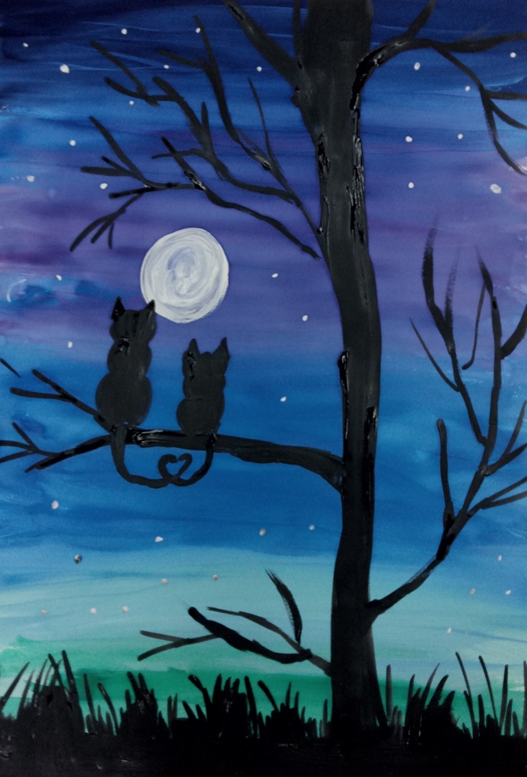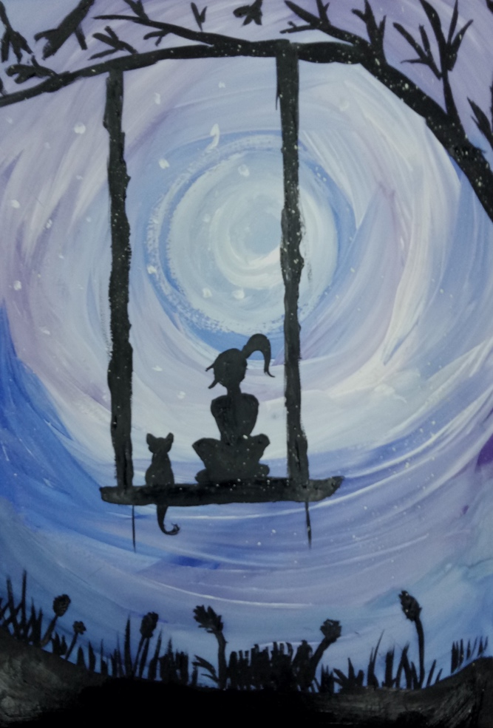
Фото 23 Фото 24
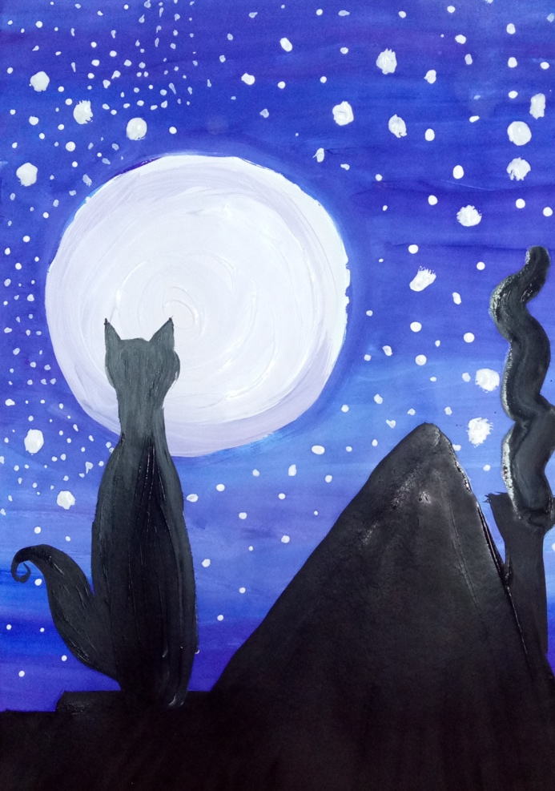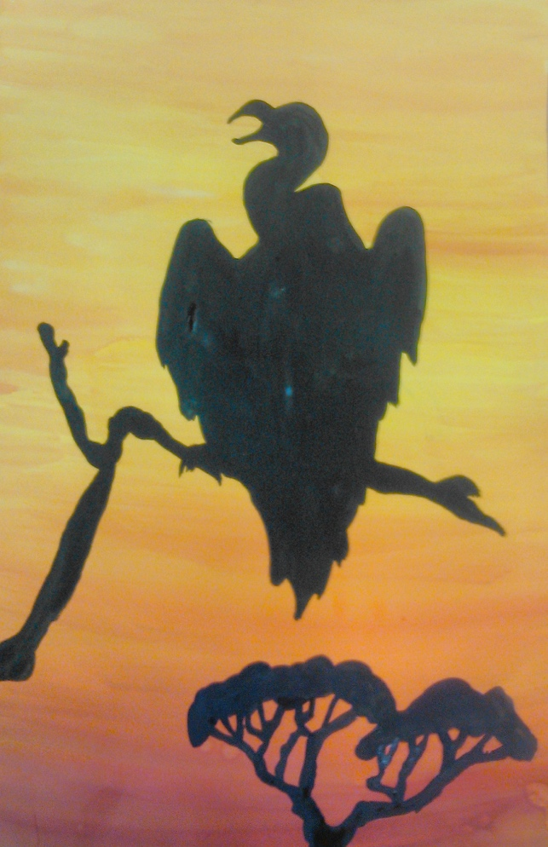
Фото 25 Фото 26

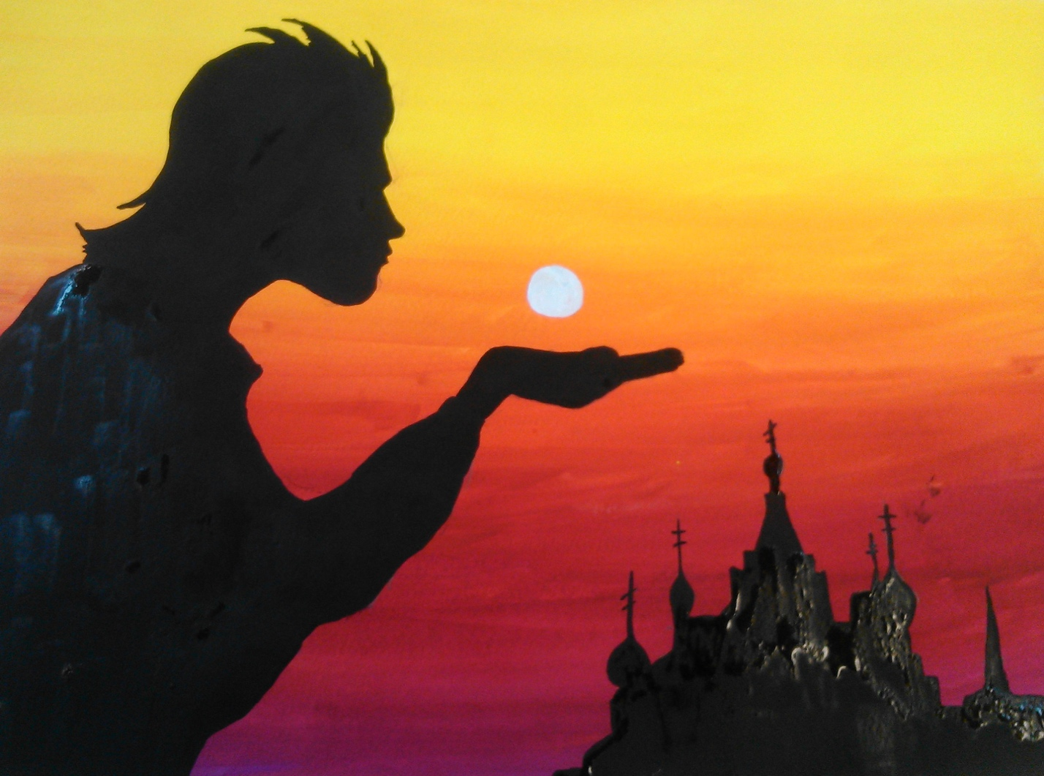
Фото 27
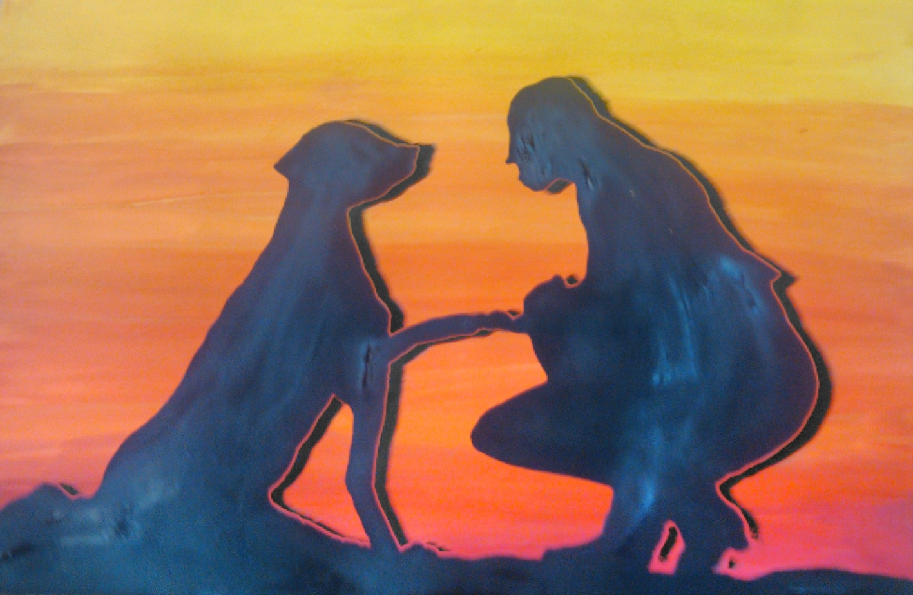
Фото 28

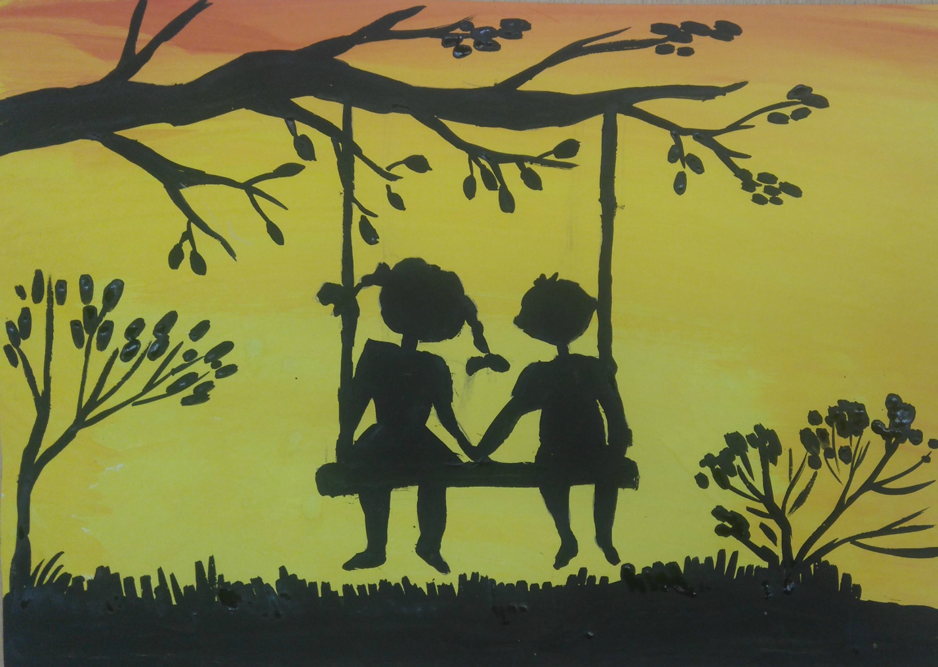
Фото 29

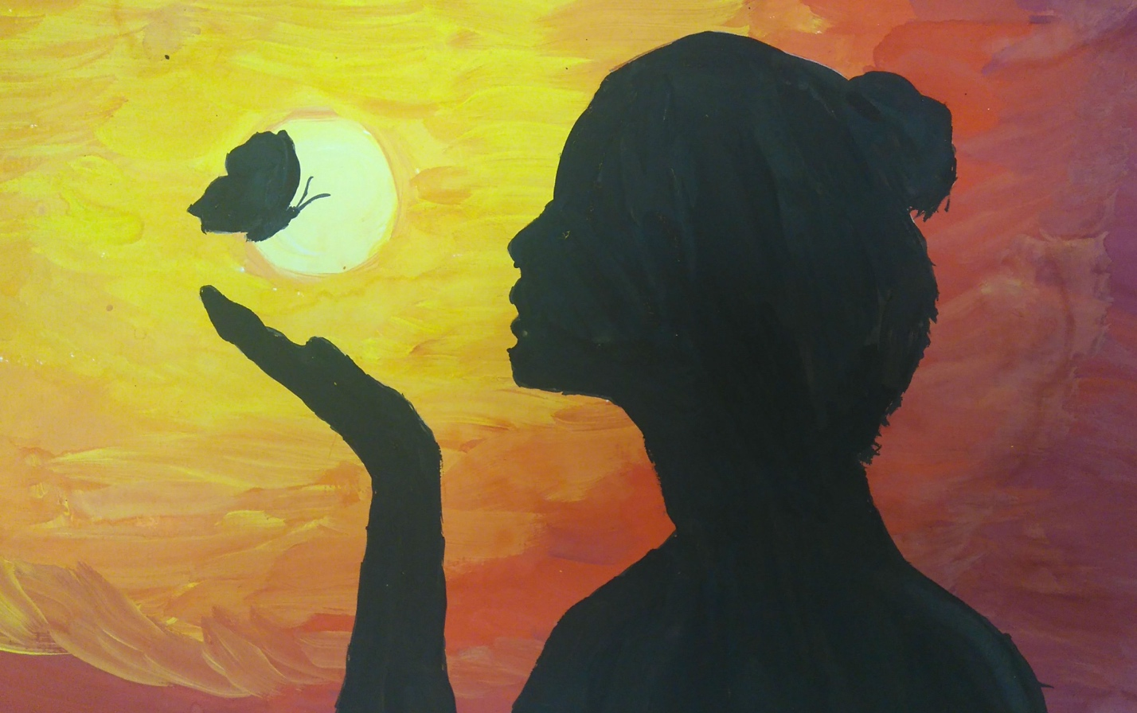
Фото 30
Список литература
Интернет-источники
1.
https://ru.wikipedia.org/wiki/Силуэт
2. https://masterok.livejournal.com/1256842.html
Источники фотографий
Фото на титульном листе -
Фото 1 - https://proza.ru/2015/07/05/1422
Фото 2 - https://masterok.livejournal.com/1256842.html
Фото 3 - 8 - https://babs71.livejournal.com/358434.html
Фото 9 - https://www.pinterest.ru/pin/56928382788041988/
Фото 10 - https://www.pinterest.ru/pin/799389002583679011/
Фото 11 - https://www.pinterest.ru/pin/822610688188676780/
Фото 12 - https://www.pinterest.ru/pin/816488607435621455/
Фото 13 - https://www.pinterest.ru/pin/242420392428535943/
Фото 14 - https://www.pinterest.ru/pin/324892560620126131/
Фото 15 - https://www.pinterest.ru/pin/388435536584250289/
Фото 16 - https://www.pinterest.ru/pin/618189486336628996/
Фото 17 - https://ru.freepik.com/premium-vector/flamingo-and-eagle-bird-poultry-animal-silhouette_1826442.htm
Фото 18 - https://ru.dreamstime.com/стоковые-изображения-rf-си-уэты-омашних-животных-image38597809
Фото 19 - https://www.pinterest.ru/pin/408983209894540481/
Фото 21 - 30 - из личного архива (работы моих учеников)

